E-OKUL BİLGİLERİYLE EBA ŞİFRESİ ALMA
1- Tarayıcımızdan “www.eba.gov.tr” adresine giriyoruz.  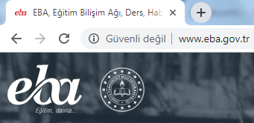 |  | 2- Sağ üst köşede bulunan “ÖĞRENCİ” bağlantısına tıklıyoruz.  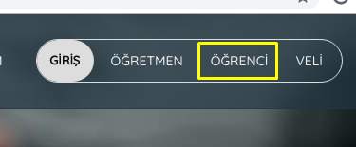
3- Gelen ekranda “EBA” bağlantısına tıklıyoruz ve devam ediyoruz.  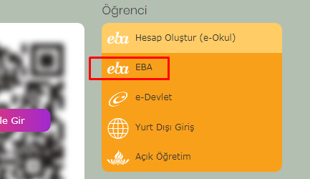 |  | 4- Gelen sayfada bilgileri doldurmadan “Henüz şifre almadıysanız, e-okul bilgileriniz ile hesap oluşturmak için lütfen tıklayınız.” yazısında “Tıklayınız” a tıklıyoruz.  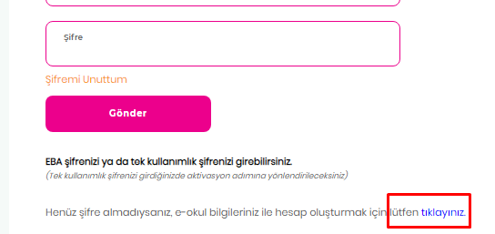
5- Bu sayfada, resimde gösterildiği gibi “Güvenlik Kodunu” giriyoruz. İkinci satırda “T.C. Kimlik No” giriyoruz. Üçüncü satırda “Öğrenci No” giriyoruz. Dördüncü satırda ise “Seri No veya Cilt No’” alanında hangi kimliğimiz varsa; yeni kimlik ise “Seri No” ya eski kimlik ise “Cilt No” ya bakarak dolduruyoruz.

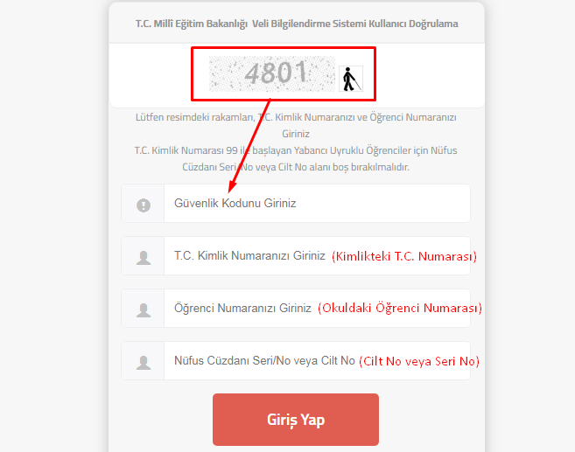 |  |  |  | Örnek; “Yeni Kimlik”  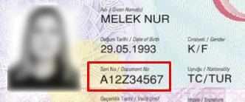  Örnek; “Eski Kimlik”  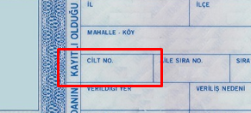
 | 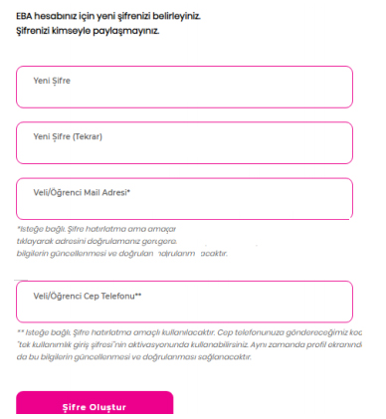 |  | 6- Sayfada “Yeni Şifre” alanına en az 6 karakterli şifre belirliyoruz. Oluşturduğumuz şifreyi tekrar “Yeni Şifre (Tekrar)” alanına yazıyoruz. “Şifre Oluştur” butonuyla şifre oluşturma işlemini tamamlıyoruz.  Dikkat: “Veli/Öğrenci Mail Adresi ” ve “Veli/Öğrenci Cep Telefonu” alanlarının doldurulması zorunlu değildir. Bu alanlar unutulan şifreler için lazım olacaktır. Boş geçilerek işleme devam edebilirsiniz.
 | 7- Gelen ekranda “Şifreniz başarıyla oluşturuldu.” mesajıyla işlem tamamlanmış demektir. Bu sayfada bekledikten sonra yönlendirme yapılacak ve giriş ekranı açılacaktır.  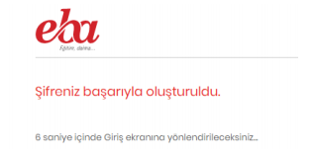 |  | 8- EBA giriş sayfasından “T.C. No” ve oluşturduğunuz “Şifre” yi yazarak EBA’ya giriş sağlayabiliriz.  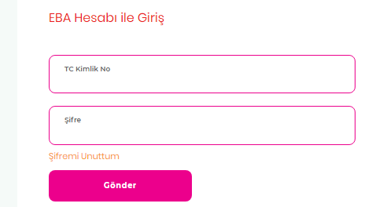
SON - “T.C. No” ve “Şifre” bilgileri doğru girdikten sonra aşağıdaki ekran açılırsa işlemlerimiz tamamlanmıştır.

